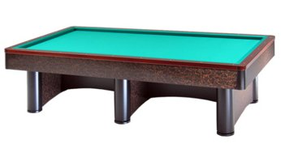

Campionato Italiano Goriziana a Coppie
Imola 25/04/2018

Orari e sedi di gara:
RA 01 | BOSI-ZAMPOLLO | ORE 10,00 | ASBI IMOLA
RA 02 | RUSSO-X | ORE 10,00 | “
RA 03 | MENEGATTI-X | ORE 10,00 | “
RA 04 | FATTORI-BERSANI | ORE 10,00 | “
RA 05 | GUADAGNINI-X | ORE 10,00 | “
RA 06 | LIVERANI-CARAPIA | ORE 11,00 | “
RA 07 | ALESSANDRINI-ORIOLI | ORE 11,00 | “
RA 08 | VASSURA-MORINI | ORE 11,00 | “
RA 09 | ZANOTTI-VINCENZI | ORE 11,00 | “
RA10 | SCIME’-FORNASARI | ORE 11,00 | “
RA11 | PROTO BARTOLINI | ORE 11,45 | “
RA12 | PEDERZOLI-X | ORE 12,45 | “
RA13 | FAZIANI-SINA | ORE 12,45 | “
RA14 | CAMPRINOLI-X | ORE 12,45 | “
RA15 | CASADEI-X | ORE 12,45 | “

Sedi di gioco:

BOCCIOFILA IMOLA Viale Saffi 50/a Imola (BO) Tel.0542/016748

